***С ДНЕМ РОЖДЕНИЯ, ДЕД МОРОЗ!***

Приближается волшебный праздник – Новый год! Все мы ждем в гости самого главного и доброго волшебника – Деда Мороза. Но немногие из нас знают, что и у этого волшебника есть свой праздник. Обычный и любимый всеми – ДЕНЬ РОЖДЕНИЯ!

18 ноября – День Рождения Деда Мороза!

Сегодня я предлагаю вам побывать в гостях у Деда Мороза. Кто знает, где же он живет? (в Великом Устюге)

И мы с вами отправимся к нему в гости – в Великий Устюг, побываем в его доме, заглянем в комнаты, увидим, как он работает…

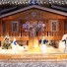



Понравилось вам путешествие?

А кто из вас уже написал письмо Деду Морозу? (ответы детей)

Давайте и мы напишем письмо по электронной почте и поздравим Деда Мороза с Днем Рождения!

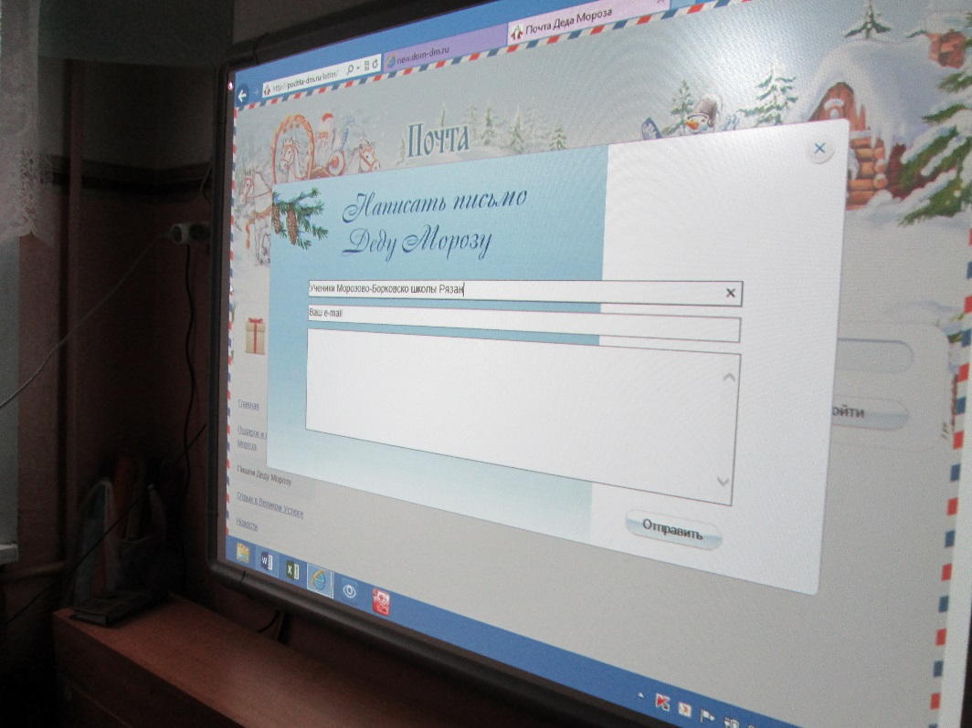

Посмотрите, у нас есть ёлочка и волшебная шкатулка. Напишите свои пожелания, просьбы и опустите в шкатулку. Дед Мороз обязательно прочтёт и постарается выполнить все ваши просьбы. Но и вы должны постараться!!! Ведь Дед Мороз приносит подарки только тем, кто заслуживает награду!!!

*(дети пишут свои пожелания)*

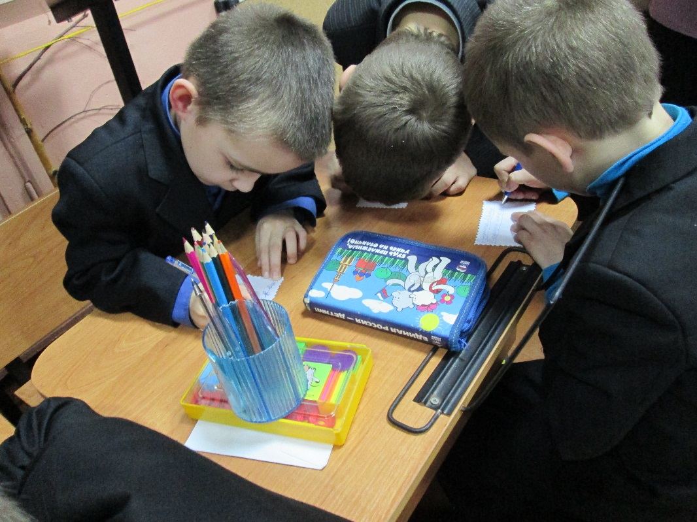

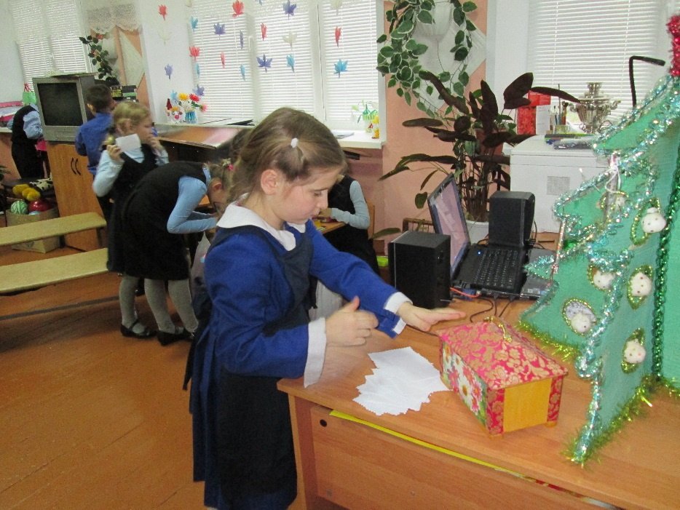

Давайте и мы подарим Деду Морозу подарок – споем песню «Российский Дед Мороз»

А какие зимние игры вы знаете? *(ответы детей)*

Хотите поиграть в снежки?

*(игра в снежки)*

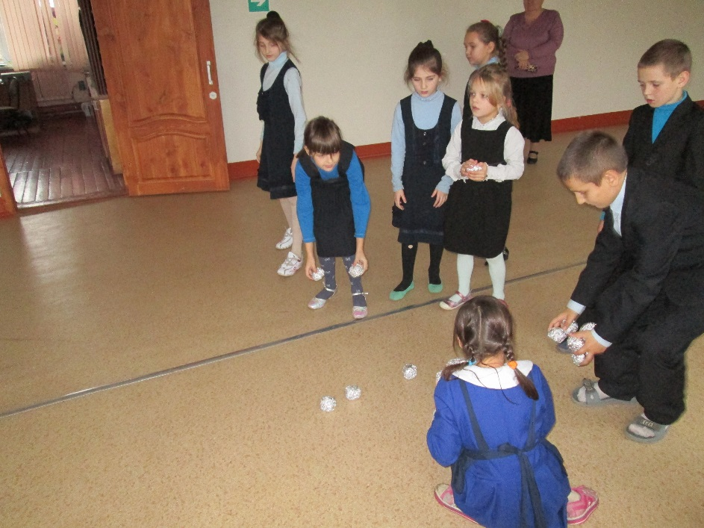

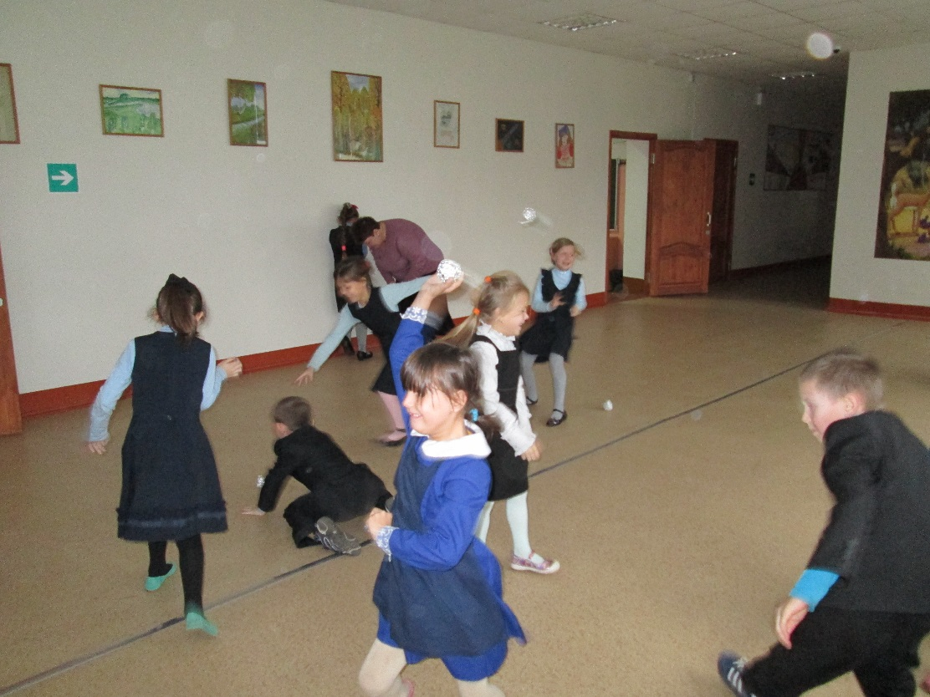

Молодцы! Вы внимательно слушали и смотрели, написали письма Деду Морозу, спели песню и даже поиграли в снежки! Как вы думаете, понравился наш праздник зимнему волшебнику?

Давайте еще раз все вместе, дружно поздравим Деда Мороза –

С ДНЕМ РОЖДЕНИЯ, ДЕДУШКА МОРОЗ!!!!

